应用系统体系架构 — 作业10

# 学号： 522031910213 姓名： 朱涵 得分：

A.能够正确配置并运行Nginx

答：

为方便使用容器部署nginx ，射到端口80，并将conf文件挂载到容器中。配置如下：

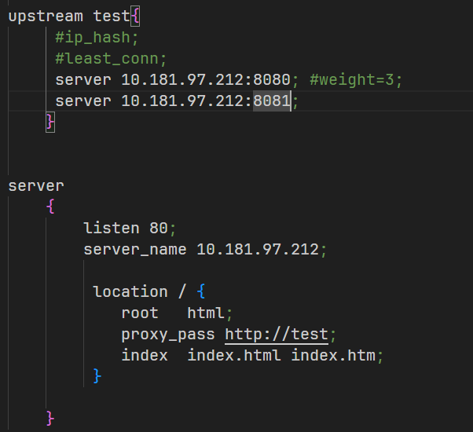

即将80端口的请求转发给test中的两个服务，另外因为是容器部署的nginx所以不能用localhost，这里用了网卡的内网ip

结果如下：

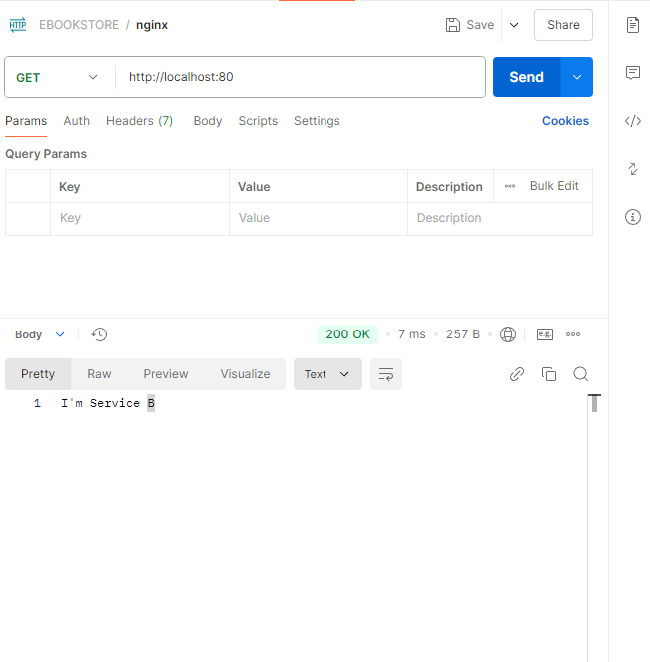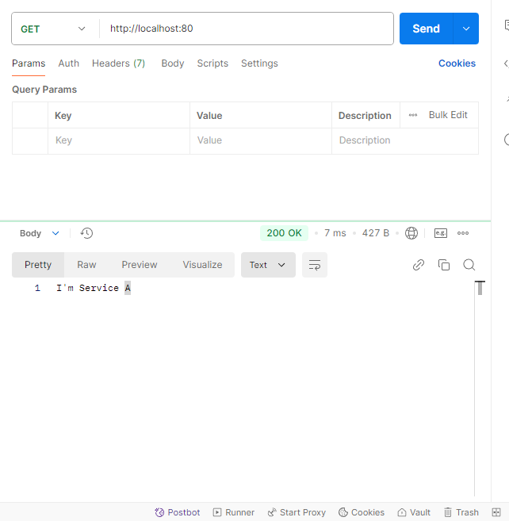

默认轮询时，以A->B->A->B的顺序返回，即简单的轮询策略；

轮询且A权重为3时，以A->A->A->B的顺序返回，即按照权重访问，B默认权重是1，所以是访问A 3次，B 1次；

least_conn时，以A->B->A->B的顺序返回，并且经测试，若在发送一次请求返回A后，大约2分钟后再次发送请求，可能返回A或B。

推测原因可能为：

1. 一开始A与B都为0，发送一次后A为1，由于TCP的keep-alive，A短时间内连接数为1，于是下一次请求会转发给B，然后A与B连接数都为1，nginx使用轮询策略；

2. 一开始A与B都为0，发送一次后A为1，由于TCP的keep-alive，A短时间内连接数为1，于是下一次请求会转发给B，然后B的请求数为1，A的请求数为0，下一次又转发给B，以此类推。

ip_hash时，始终返回A，这是因为我的ip是固定的。启动代理尝试切换ip，并不会变为B，这是因为使用postman测试时ip始终是localhost，因此不会变化。

## B.正确实现GraphQL的书籍查询功能

## 答：

## 先编写后端，首先新建一个controller类，编写新的查询接口，如图。

## 其余所有代码逻辑都可以复用，我在此直接调用了service层的searchBooks接口，并设置分页为100来返回搜索到的前100本书籍。

## 然后编写schema文件，包含了book类的字段以及查询接口的参数和名字，如图。

## 然后改写前端，我使用了apollo-client来发送graphql的请求，只需要配置一下client，然后在index.js中在routes的外层包裹组件即可使用。

## 最后编写一下搜索的函数，如下图。

## 前端测试结果如下图。